**Kỷ niệm 98 năm Ngày Báo chí cách mạng Việt Nam (21/6/1925- 21/6/2023)**

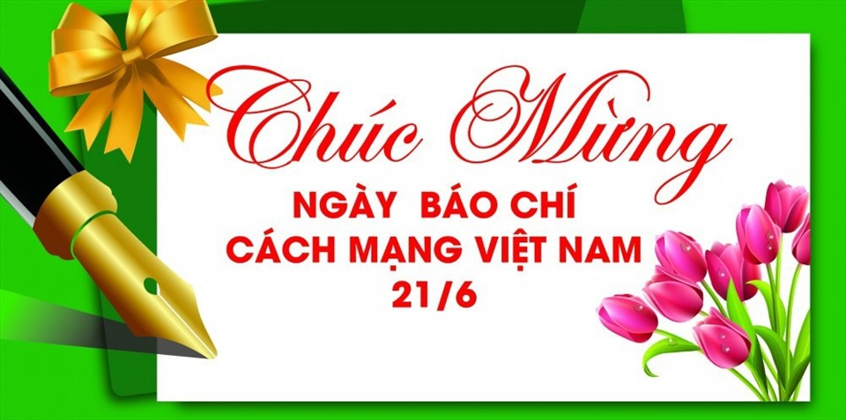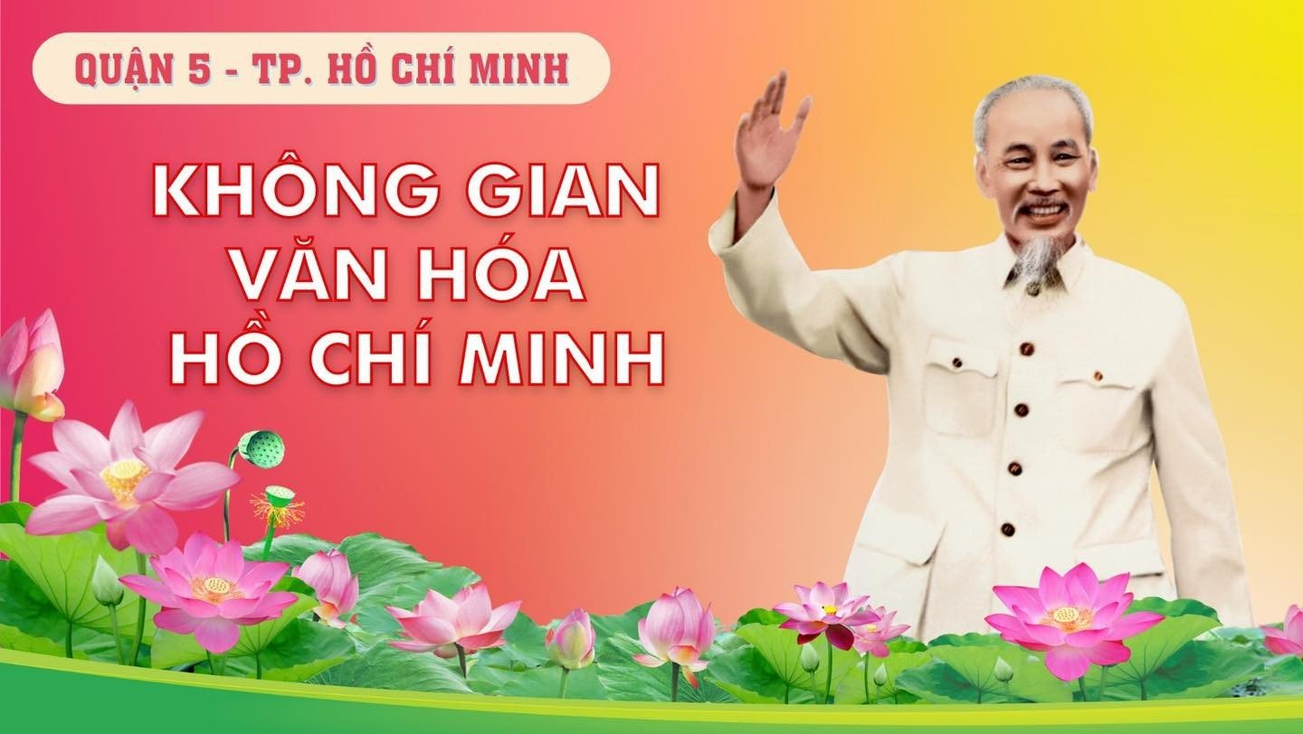

**Ngày nhà báo, nói chuyện “Đi, yêu và viết”**

Thầy tôi – nhà báo Huỳnh Dũng Nhân vừa ra mắt cuốn sách “40 năm - Đi, yêu và viết” nhân kỷ niệm 40 năm sống trọn vẹn với nghề báo. Thầy không chỉ là người truyền đạt cho nhiều lứa sinh viên nay đã đứng vững với nghề báo ở TP. Hồ Chinh và nhiều tỉnh thành khác. Thầy còn là hình mẫu lí tưởng để chúng tôi noi theo, khi có thể giữ sự nhiệt huyết trong từng bước chân đi, sự sẻ chia ấm áp trong trái tim đầy yêu đời, yêu người, trên suốt hành trình viết báo của mình. Và dĩ nhiên, khi câu chữ được chắt ra từ trải nghiệm những chuyến đi, từ sự động lòng trắc ẩn biết vui, buồn với phận người, phận đời, thì mới có những bài báo giá trị. Thầy tôi là người làm báo trọn đời theo đúng “phương châm” làm nghề ấy.

Một lần trò chuyện với nhà báo Tiểu Quyên về cảm xúc trong chuyến công tác đến Trường Sa. Quyên kể: “Tôi chỉ có 9 ngày lênh đênh trên biển để thăm các đảo nổi và đảo đá ở Trường Sa. Đến giờ, tôi không quên ngày nào và hình ảnh nào cả, nhưng nếu lựa chọn thì sẽ là điều đầu tiên và điều cuối cùng. Khoảnh khắc tôi nhìn thấy đảo Song Tử Tây - hòn đảo đầu tiên mà đoàn được đặt chân lên sau 2 ngày rời đất liền. Cảm giác không phải là mình thấy đất liền đâu mà cảm thấy một phần nào đó của Tổ quốc bị cắt rời và tồn tại ngoài khơi xa hàng trăm năm như vậy, đến bây giờ mình mới được đặt chân tới và rất nhiều người Việt cũng chưa từng đặt chân tới. Tự nhiên, mình chảy nước mắt, cảm thấy cái gì đó rất thiêng liêng ở trong mình trào lên rất mạnh mẽ. Giờ nhắc lại, tôi vẫn còn nhớ là mình đã đứng nhìn không chớp mắt về hòn đảo Song Tử Tây. Tàu cứ tiến lại gần, càng đến gần nước mắt mình càng chảy và xung quanh mình cũng vậy, rất nhiều người rơi nước mắt. Một sự xúc động rất là khó tả”.

Cảm xúc yêu một nơi chốn chưa từng đặt chân đến không chỉ có trong Quyên mà cả chúng tôi, những nhà văn, nhà báo trẻ có may mắn đi công tác nơi đầu sóng ngọn gió. Nhiều lần, chúng tôi cứ đứng nhìn mãi cho đến khi màu xanh trên đảo trở thành một vết chấm mờ giữa biển cả, trong lòng tràn ngập niềm cảm phục và biết ơn. Trên những điểm đảo chìm, đảo nổi giữa mênh mông sóng nước, đối diện với biết bao khó khăn gian khổ, kể cả hiểm nguy ấy, có những người chiến sĩ ngày đêm canh giữ biển trời. Tất cả những gian lao và hi sinh ấy, những cuộc đời lí tưởng, đẹp đến như vậy thì từng thế hệ trẻ thơ cần phải biết, để hiểu và yêu hơn biển đảo, đất nước mình… Để rồi những nhà báo khi được hỏi về chuyến đi công tác ấn tượng nhất lại nhắc về Trường Sa. Thậm chí, không ít người thấy mình thực sự thay đổi khi trở về từ Trường Sa. Điều ấy không hề là ngẫu nhiên. Mà bởi, hành trình ấy có không chỉ bằng những bước chân đi, mà bằng cả trái tim chứa tình yêu thương.

* * *

Một trong những điều tôi có thể tự hào về chính mình, đó là có thể làm nghề một cách nghiêm túc, nói thẳng ra là chưa bao giờ nhận tiền không phải từ công sức của mình bỏ ra. Mà công sức của tôi, chính là từ nghề báo, nghề văn vẫn theo đuổi gần 20 năm nay. Một chặng đường không ngắn, đủ dài để tôi nhận ra, sống trong đời, có thể tự hào về mình bằng sự ngay thẳng, trong sạch, có thể sống được với nghề mình chọn một cách nghiêm túc đã là một niềm vui lớn. Nhất là khi, nghề ấy là cả một hành trình vô cùng thú vị được đong đếm bằng những chuyến đi, những tình yêu và sẻ chia bằng ngòi bút, nghĩ suy của mình.

“Ngày nhà báo” nhẽ ra không nên nói chuyện buồn. Chỉ nên nói chuyện “Chở bao nhiêu đạo huyền không khẳm/ Đâm mấy thằng gian bút chẳng tà” (Nguyễn Đình Chiểu), hay “Mắt sáng, lòng trong, bút sắc” (nhà báo Hữu Thọ) mà người ta vẫn dùng như những lời tôn vinh tốt đẹp về nghề. Chuyện nhà báo ăn tiền, nhà báo bị bắt quả tang… thi thoảng vẫn xuất hiện khiến độc giả mất lòng tin vào báo chí. Dù vẫn là chuyện muôn thuở “con sâu làm rầu nồi canh”, vẫn khiến niềm tin vào nghề báo có lúc bị lung lay.

Người ta gọi nghề báo là nhề nguy hiểm, nghề cám dỗ… vì nhiều lẽ. Nhưng có một lẽ mà tôi biết, khi người làm báo chỉ cần di theo những kinh nghiệm tốt đẹ của người đi trước mình. Giữ thái độ “Đi, yêu và viết”, giữ ý thức về ““Mắt sáng, lòng trong, bút sắc”… thì nhất định, hành trình làm báo vẫn là hành trình tốt đẹp xứng đáng được xã hội tôn vinh.

Khôi Nguyên Thảo